МІНІСТЕРСТВО ОТСВІТИ І НАУКИ УКРАЇНИ
БЕРДЯНСЬКИЙ ЕКОНОМІКО – ГУМАНІТАРНИЙ КОЛЕДЖ
БЕРДЯНСЬКОГО ДЕРЖАВНОГО ПЕДАГОГІЧНОГО УНІВЕРИСТЕТУ

НАВЧАЛЬНО-ПІЗНАВАЛЬНИЙ ПРОЕКТ
«Фестиваль українського обрядового хліба»

старший мастер
Матвєєва Л.О.

Бердянськ, 2019

НАВЧАЛЬНО-ПІЗНАВАЛЬНИЙ ПРОЕКТ
«Фестиваль українського обрядового хліба»
Тема. Хліб та вироби із тіста в українській обрядовості.
Мета: ознайомити з історією хлібопечення на Україні, із використанням хлібобулочних виробів у звичаях та обрядах українського народу; виховувати культуру споживання і дбайливе ставлення до хліба.
Обладнання: слайди, презентації, зразки хлібобулочних виробів, прислів'я, загадки.
Хід заходу:
Керівник проекту. Добрий день, шановні гості! Щиро дякуємо вам, що завітали до нашої господи. Сьогодні у нас незвичайний захід, а «Фестиваль українського обрядового хліба». Хліб це те, що завжди було турботою і радістю людини, йому вона віддавала свій труд і талант. Хліб для кожного з нас звичайний, як сонячне світло чи дихання, і такий же необхідний. Тож на нашому святі теж не можна обійтись без хліба. Запрошуємо хліб на свято!
(учасники проекту заносять хліб на рушнику)
- Гостей дорогих, ми вітаємо щиро,
Стрічаємо з хлібом, любов’ю і миром!
Вклоняємось всім вам доземно
Як батьківській хаті з далеких доріг
Як хлібу, що матінка чемно
Кладе на вкраїнський рушник.
Цілую матусині втомлені руки,
Що знали в житті і любов і розлуки,
Що вміють такий смачний хліб випікати,
І людям добро завжди дарувати.
- З давних давен народ наш цінував над усе хліб, сіль, і честь. Хліб – то багатство, сіль – то гостинність і щирість, а честь – то людська гідність, за яку предки наші стояли і нам заповідали, навіть не маючи шматка хліба ані дрібки солі. І нам, спадкоємцям, заповідали стояти на цьому.
Що ж ми знаємо про історію виникнення хліба?
- Сьогодні ми спробуємо всі разом розповісти про хліб насущний, про звичаї, традиції, які пов’язані з хлібом. До хліба звикають з дитинства, щоб потім до останніх днів своїх не розлучатися з ним. Хліб – це шматочок сонця на нашій планеті. То скільки ж років хлібові?
- Поблизу єгипетського Асуана знайшли зерна ячменю, вік яких сягає 15 тисяч років. Так, багато тисяч років тому, людина відкрила хлібні рослини. В усіх кінцях світу вчені археологи знайшли стародавні стоянки людини, а в них зерна. В Середній Азії, в Північній Америці – зерна пшениці, в країнах сходу – рису, в Південній Америці – кукурудзу. Які б хлібні рослини не відкривала людина, знахідка виявилась щасливою. А коли ж і хто спік першу хлібину?
- Чіткої відповіді немає. Але в музеї міста Цюріх зберігається хліб, випечений 6 тисяч років тому. Круглу хлібину, випечену 3400р. тому, можна побачити в музеї мистецтв Нью-Йорка.
- Є відкриття, яких не вкрила мгла,
Нехай минуть роки, тисячоліття,
Та жінка та, що вперше хліб спекла,
Залишиться безсмертною навіки!
І хоч згубилось в плині літ ім’я
І пам’ятника жінці тій нема,
А я її такою уявляю:
Вона, як бабуся, як мама моя
Із добрими, ласкавими руками,
Що творять хліб, щоденно творять хліб,
І все життя їх пахне колосками.
Керівник проекту. Хліб здавна вважався символом святості, символом радості, щастя, здоров'я і багатства. Із хлібом зустрічали новонароджене дитя, виряджали до школи, одружували молодих. Із хлібом – сіллю зустрічають дорогих гостей. Сьогодні наш захід ми присвячуємо обрядовому хлібові і називається він «Хліб святий. Йому складаємо шану».
(Звучить пісня «Хліб – всьому голова»).
Я святий хліб беру до рук
І чемно голову схиляю
Над ним трудилось сотні рук
Щоб нам подарувать буханку золотаву.
Учасники проекту. Природа створила хлібну зернину в мить найвищого натхненя, у мить щедрого осяяння. Адже в зернину, у цей маленький тугий злиток вкладено таку величезну кількість життєвої мудрості, добра, віри в безсмертя, що його таїна здається нам магічною.
Учасники проекту. Все у нас від хліба. Вся історія нашого народу пов'язана з історією хліба. Спочатку треба майстерно посіяти, застосовуючи правильні технології вирощування довести до спілості, без витрат скосити, змолоти на борошно. Крім того ще з дитинства треба вчитися правильно його споживати. Як бачимо, це цілий цикл у якому є свої таємниці, досвід, розрахунок, цикл, за яким можна вимірювати літа людського життя.
Керівник проекту. І ось ми бачимо найвище творіння рук людських – рум'яний, запашний, легкий як пушинка та такий поживний – ХЛІБ. І завжди людина поклонялась хлібові. Про хліб писали вірші, хлібові присвячувались оди, про хліб існує неймовірна кількість пісень, на хліб моляться люди.

Молитва до хліба.
Хліб наш насущний,
Ти наша міць і сила,
Ти наша праця і думка,
Наше щастя і здоров'я
Ти держитель нас на Землі,
Наші крила і підпора.
Тобі наша праця і пісня,
Вседенні труди і всеночні думи.
Ти нам найпотрібніший і найсмачніший.
- Чи знаєте ви, як пахне життя?
Давайте затихнемо на хвильку і відчуємо цей запах. Це пахне хліб. Неповторний запах робить хліб живим, частиною душі кожного з нас. Початок хліба – маленька зернинка. Зернятко хліба нагадує дитину в сповитку. Немовлятко – це іскринка життя, джерельце життя у згорточку. Так і зернятко починає колос, безмежний хлібний лан.

- В усі віки хліб був обов’язковим атрибутом, що супроводжував найважливіші події в житті людини. Коли народжувалась дитина і несли на хрестини, обов’язково клали в колиску срібний карбованець і хлібину – на здоров’я і достаток. Коли дитина йшла на навчання до школи батько ніс пучок різок, горщик каші та хліб – на розум, силу та здоров'я. На весіллі молодих зустрічали хлібом – сіллю і молоде подружжя схиляли голови перед хлібом, цілували його, приймаючи благословення.

- Для людей відкрита хата наша біла.
Тільки б жодна кривда в неї не забігла.
Хліб ясниться в хаті, сяють очі щирі.
Щоб жилось по правді, щоб жилося в мирі.

- З давніх-давен народ наш над усе цінував хліб, сіль і честь.
Хліб – то багатство, достаток.
Сіль – то гостинність і щирість, а честь – то людська гідність, за яку предки наші стояли, навіть не маючи шматка хліба, ані дрібки солі.

- З хлібом у нас зустрічають гостей
Хліб на весіллі цвіте в короваї
І кращих на світі немає вістей,
Ніж: «Хліб уродився у рідному краї!»

- Пахне хліб…Як тепло пахне хліб!
Любовю трударів І радістю земною!
І сонцем, що всміхається весною
І щастям наших неповторних діб…
Духм’яно пахне хліб…
Не кидайся хлібом, він – святий!
В суворості ласкавій бувало каже дід
Малечі кучерявій:
«Не грайся хлібом, то ж бо гріх!»
І ще до немовляти,
Щасливий стримуючи сміх,
Бувало каже мати.

5.Він шишкастий і рум`яний,
Ліг на вишитий рушник.
А на тому короваї – солі білої дрібок.
Коровай прийшов із поля,
Це не тільки коровай,
Це наш щедрий урожай!
Пахне сонечком він красним
І промінням теплим, ясним.
Пахне полем, колосками,
Цей хороший коровай.
В ньому труд і тата, й мами,
Що збирали урожай.
Працьовитими руками
Пахне красень коровай.

6.Візьму я в руки хліб духмяний,
Він незвичайний, він святий.
Вібрав і пісню й працю в себе
Цей хліб румяний на столі
Йому до ніг вклонитись треба,
Він скарб найбільший на землі.

Гумореска «Прогрес»
Зачепив прогрес віднині
Пательню й каструлю,
Вже не плачуть господині
Як чистять цибулю.
Ось з’явилися кухонні
Комбайни прехитрі,
В тертку не зіб’єш долоні.
Мак не труть в макітрі.
І тепер не підгорить
Без олії м’ясо,
Бо пательня із тефлону
Смажить «перша кляса»!
Соковіджимні чавила
УВеЧеві печі,
Щастя просто навалилось
На жіночі плечі.
В життя втілюються нині
Все ідеї свіжі,
Залишаються незмінні
Лиш знаряддя їжі…
Вірю, що вже в цьому році
З’явиться професор,
І поставить у виделку
Ядерний процесор.

- А скільки згадок, прислів’їв, приказок створив наш народ про хліб, про зерно. Ось послухайте деякі з них.
Загадки про хліб та коровай

Був зерном він у землі, Став із сіллю на столі. З ним їсти ми сідаємо, І гостей стрічаємо. (хліб)

Мене б’ють, товчуть, печуть, ріжуть, А я все терплю і всім добром плачу. (Хліб).

В землю кидалося, На повітрі розгулялося. У печі гартувалося. Запахом своїм всіх приваблює.
(Хліб).

Ріжуть мене ножакою, б’ють мене ломакою; за те мене отак гублять, що всі мене люблять.
(Хліб)

Що за хліб такий святковий На рушник вмостився новий?
(Коровай).

М’яли, били і місили, І качали, і ліпили. Залишили підрости, Щоб рогалики спекти.
(Тісто).

Тісто, ягоди і крем, Шоколад, прикраси, джем. Дуже страву цю люблю Її в кондитерській куплю.
(Тістечко).

До дітей на кожне свято Просять в гості завітати, Бо солодкий і смачний. Здогадались, хто такий?
(Торт).

Загадки про млинці Що на сковорідку наливають, Так вчетверо згинають?
(Млинці).

Загадки про пампушки І пухкенькі, і смачні. із пшениченьки вони. Зі здобного тіста, Просяться, щоб з’їсти.
(Пампушки).

Гарний на вроду,
Їсть масло і п’є воду,
Ходить з краю в край,
Ріже чорний коровай. (трактор)

Де йшла сотня косарів –
Вийшло п’ять богатирів
Косять, в’яжуть заодно
І молотять на зерно. (комбайн)

У пору літню, в час осінній,
Навесні – в гарячий час –
Косять, жнуть вони і сіють,
Орють лан у котрий раз. (хлібороби)

Ні чоловік, ні звір, а має вуса. (овес)

Крилами махає, а не літає. (млин)

Що два тижні зелениться,
А два тижні колоситься,
А два тижні одцвітає,
А два тижні наливає,
А два тижні підсихає ? (жито)

Кожна епоха дає свої поняття про цінності. Але одне є незмінним, те, що не вимагає доказів, твердження, найбільше багатство – хліб.
Народна мудрість навчає нас: «Хліб – усьому голова», «Є хліб – буде й пісня». І дійсно, без хліба не буває смачною найвишуканіша страва, а пісню заводить лише сита людина. Хліб – це геніальний витвір людини, у якого немає конкурентів. Хліб – це святиня. Недаремно хлібом і сіллю зустрічають бажаних гостей, хлібом-сіллю благословляють матері своїх дітей. І це не тому, що хліб і сіль – основні продукти, а тому, що це уособлення рідної землі, символ праці і надії на майбутнє. Хліб – це міра совісті і людяності.

Керівник проекту.
Вся історія нашого народу пов’язана з історією хліба, з мистецтвом його сіяти, вирощувати, косити, молотити, молоти, розчиняти тісто, пантрувати, як воно сходить, пекти, а коли хочете, то й ґречним, вихованим ще з дитинства умінням його їсти.

Керівник проекту. Хліб супроводжує нас все життя. Ми настільки звикли до нього, що навіть не задумуємось над питанням як правильно їсти хліб. Хліб, насправді, делікатний продукт, і їсти його теж треба вміти. Існують певні правила хлібного етикету. (демонструється презентація, виконана учасником проекту)
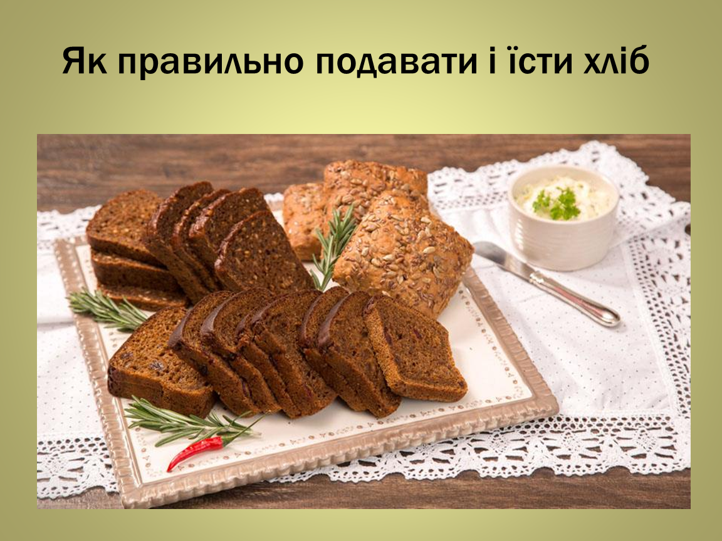
Правила хлібного етикету
- Хліб ніколи не беруть виделкою - його слід брати рукою.
- Не кожен знає, що їдять хліб маленькими шматочками, для цього від цілого шматка відламують маленькі над своєю тарілкою.
- Існує спеціальна пиріжкова тарілка, куди потрібно класти хліб із загальної тарілки для хліба. Тут же, в пиріжковій тарілці, прийнято намазувати хліб маслом (ікрою тощо).
- Бутерброди беруться руками. Якщо вони приготовані для закуски, то їдять їх із допомогою ножа і виделки.
- Не можна кришити хліб в тарілку, для того щоб збирати ним соус з тарілки.
- І в завершення "золоте" правило поєднання хліба з іншими продуктами: продукти з великим вмістом жиру слід істи з житнім хлібом, а пісні продукти - з пшеничним. Овочі і зелень ідеально смакують із будь-яким видом хліба.

Учасники проекту.
Хлібом-сіллю ми вітаємо друзів, бо здавна український народ славився своєю гостинністю. «Веселий гість – дому радість», – говорили чи не в кожній оселі. Найгостинніше, найпривітніше «хліб-сіль» значить таке: розділи зі мною хліб, скуштуй хліба нашого, приєднуйся до столу, життя мого дому і нехай завжди буде у тебе і хліб, і сіль, нехай в домі твоєму буде ситість, мир і радість.
Учасники проекту.
Хліб був мірилом життя та культури. Святість і пошана до хліба передавалася з покоління в покоління дітям і онукам. Шана до Хліба закріпилась у народних звичаях. На покуті під образами, що є в хаті священним місцем, колись завжди лежала на столі покрита рушником паляниця. В українській родині змалечку привчали берегти хліб.
Учасники проекту.

Традиції української родини
- Хліб ріж тільки у руках – лівою тримай паляницю, а правою – ножа.
- Відрізавши шматок, буханець не став догори ногами.
- Скибочку, що впала додолу, підніми, поцілуй та поклади край столу (у хліба ж бо ніжки короткі, впаде зі столу і може ніколи більше туди не повернутися).
- Ніколи не кажи про хліб, що він поганий, говори: невипечений, сирий, глевкий підгорілий, зачерствілий.
- Не залишай недоїденим шматок хліба, бо сили твоєї убуде.
- Ніколи не викидай крихти на сміття – віддай птахам…
- Знайдений на дорозі окраєць хліба потрібно обтрусити і покласти на високому місці для пташок.

Керівник проекту.
Найдавніший і найважливіший символ української обрядовості – це також хліб. Без короваю немає в нас весілля. Він символізував гідність, достаток, красу молодих. До сьогодні при виготовленні короваю, дотримуються звичаїв, що прийшли із сивої давнини.

Хліб та його обрядові види
Демонструється презентація, виконана учасником проекту
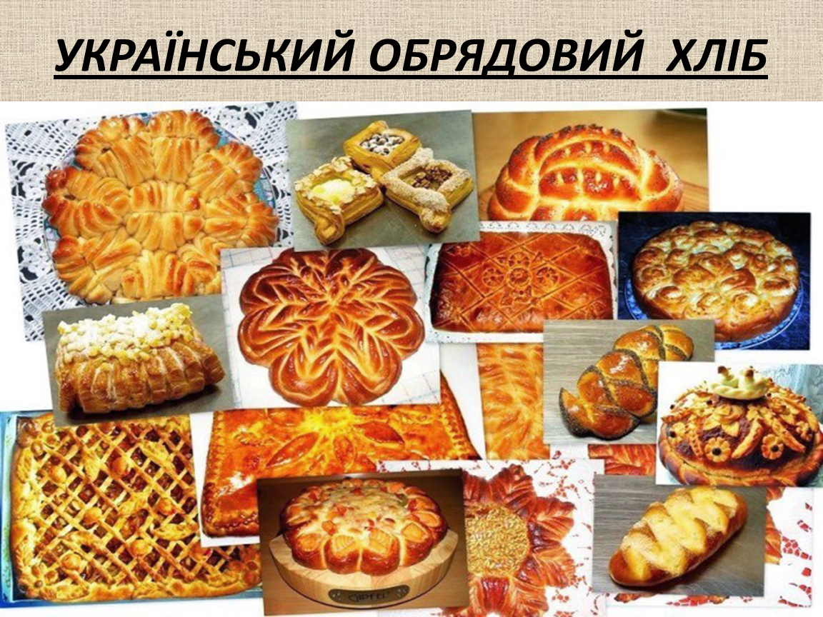
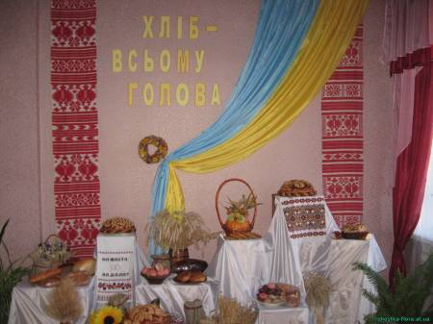

Українська кухня дуже багата виробами з дріжджового тіста. Тому технологія приготування тіста та виробів з нього переросла в ціле мистецтво знань, умінь, фантазії й старанності.

І вічно будуть жити ці слова.
Слова правдиві, світлі і крилаті.
Хліб – на світі всьому голова.
Хліб – усього на землі початок.

Земним теплом і росами обмитий
Тебе кладем на рушники ясні.
Духмяна скибка – наче сонця злиток,
Бо золоті світанки й наша праця в ній.

Обрядовим хлібом називають усі страви, які є продуктом рільництва й мають ритуальний характер. Це і коровай, і святкові калачі та бублики, масничні вареники, весільний дивень та різдвяний книш… Урешті-решт, просто зерно або ж каша, що використовуються в багатьох обрядах.
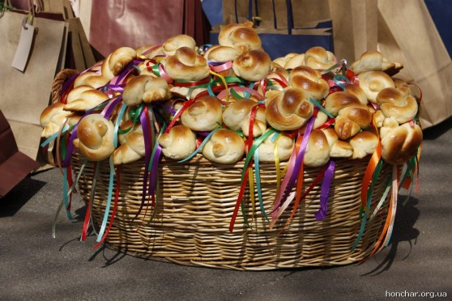

Серед печених виробів з тіста найбільше українці цінували і свято шанували хліб і вважали, що "хліб - усьому голова". Він відігравав велику роль у сімейних обрядах та календарних звичаях. Хлібом-сіллю зустрічали бажаних гостей. Хлібом на заручинах та сватанні скріплювали укладання договору. З хлібом підходили до новонародженої дитини, символізуючи цим побажання достатку. А в народі говорили "Хліб та вода - козацька їда", "Коли є хліба край, то і під вербою рай", "Хліб та каша - їда наша", "Дурне сало без хліба" - такі приклади народної мудрості можна продовжувати безкінечно, оскільки хліб завжди належав до найпопулярніших атрибутів слов'янського і зокрема українського харчування. Хліба споживали завжди багато. З хлібом їли рідкі страви й картоплю, і навіть кашу, а на полуденок (підвечірок) влітку їли свіжі огірки, фрукти, ягоди, баштанні.
Повсякденним, святковим і обрядовим улюбленим хлібом в Україні був вчинений, тобто виготовлений на розчині, заквасці. Розчин робили на хмелю, залишали шматочок тіста від попередньої випічки, з якого робили закваску, а потім тісто, яке перемішували кілька разів. Пекли хліб один раз на тиждень, у добре випаленій печі на поду (черіні), підкладаючи під хлібину сушене капустяне листя.
В Україні віддавали перевагу житньому хлібові, а пшеничний випікали на великі свята: Різдво, Пасху, весілля.
Керівник проекту.
Найдавніший і найважливіший символ української обрядовості – це також хліб. Без короваю немає в нас весілля. Він символізував гідність, достаток, красу молодих. До сьогодні при виготовленні короваю, дотримуються звичаїв, що прийшли із сивої давнини.

- Високий український коровай –
Знак почестей при зустрічі
Він скаже більше ніж слова
Красивої дзвінкої речі.

- Ми горді цим пшеничним короваєм
Ми горді нашим хліборобним родом.
Життя людей без хліба не буває,
Бо хліб – це щастя, гордість для народу.

Коровай - один із найпоширеніших видів обрядового хліба, що має глибокі традиції. У давньоруській літературі нерідко зустрічаються згадки про коровай як ритуальне язичеську страву. В цих згадках офіційні церковні кола відверто засуджують "моління короваїв та інші нечестиві жертви". Однак висока престижність короваю як обрядового хліба сприяла стійкості цього елемента культури, збереженню його у весільній і трудовій обрядовості українців до наших днів.
Відсутність короваю на весіллі означала неповноцінний обряд, а людина, яка через бідність і сирітство чи з якихось інших причин була позбавлена весільного короваю, одержувала прізвисько - "Безкоровайний". І недарма про людей, наділених особливим почуттям власної гідності, казали: "Сидить, мов коровай на весіллі".
Весільний коровай випікали з кращих сортів борошна, з розчиненого тіста на маслі, яйцях. Зверху коровай оздоблювали й досі оздоблюють прикрасами з тіста: шишками, голубками, жайворонками, качечками, квіточками, колосочками тощо. У більшості районів України його ще прикрашають зеленню барвінку, ягодами або цвітом калини, червоними стрічками, подекуди - гілками плодових дерев, обплетеними тістом.
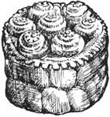
Калач - пшеничний хліб вищого сорту. В Україні, зокрема на весіллях, калач виготовляли з вчиненого тіста. Як правило, калачі були плетеними з трьох-чотирьох калачок тіста, довгі (овальні) й круглі (завернуті колом, нерідко з діркою посередині). Робили й маленькі плетені калачики розміром з кулак і великі, масою до 1-2кг.
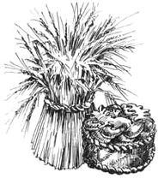
До короваю шанобливо ставляться від початку його виготовлення найбільш поважними жінками-коровайницями і до розподілу старшим дружкою або старостою в кінці весільного застілля і роздачі "на мир Божий". Ще й досі при виготовленні короваю дотримуються звичаїв, що йдуть з глибокої давнини. Посадивши коровай у піч, коровайниці піднімають до стелі діжу, танцюють з нею, співаючи величальних пісень. Навіть вода, якою коровайниці миють від тіста руки, набуває особливого значення. Вони символічно вмивають нею всіх присутніх на обряді, цілуються навхрест, а потім, співаючи, воду виливають під родюче дерево: щоб вишеньки розвивались, щоб дітоньки любувались.
Колач (калач) - обрядовий хліб. На весіллях, крім короваю, пекли й інше печиво, серед якого колач посідав не останнє місце. Виготовляли його із вчиненого тіста, як правило, плетеним з трьох-чотирьох качалочок. Колачі були завернуті у великий овал, нерідко з діркою посередині. Робили й маленькі колачі розміром з кулак. На півдні Поділля, Буковині, у Карпатах колачі виконували функцію короваю, і їх там випікали багато - для обдарування на застіллі, для почесних батьків, для обміну між родами, для даровизни тощо. У тих районах, де випікали коровай, колачі мали допоміжні, менш престижні функції: ними обмінювалися роди, маленькими колачами запрошували на весілля; великі дарували на перезві. Аналогічні функції на Півдні виконував дивень, на Поліссі - верч, на Полтавщині та Слобожанщині - лежень. На Херсонщині молода крізь дірку в колачі дивилася на молодого, коли він приходив забирати її до себе. Колачі пекли і на хрестини, на Паску та Різдво.
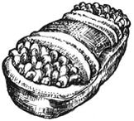
Лежень - весільний обрядовий хліб, різновид колача. Проте лежень робили завжди овальним та великим - як із плетінки, так і з цілої довгастої хлібини. Зверху, подібно до короваю, прикрашали оздобами з тіста. Лежень возили молоді до нової родини: молодий - для тещі, молода - для свекрухи. Ділили його на другий день весілля, а доти він лежав на столі перед молодими, чекаючи своєї долі (звідти, мабуть, і його назва). Лежень найбільш характерний для Лівобережної України, частково для Півдня. У деяких районах Полісся лежнем називали різдвяний хліб, який лежав на столі протягом усіх святок аж до Водохреща.
Дивень (верч) - весільний обрядовий хліб, різновид колача, лежня. Слугував здебільшого для обміну між весільними родинами: молодий привозив його для тещі, а молода - для свекрухи. Форма його була овальною, як і в лежня, однак прикрасами зверху він оздоблювався рідко.
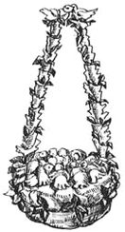
Дивень - обрядовий хліб, аналогічний за своїм ритуальним призначенням колачеві. Його виробляли найчастіше з плетінки втроє чи вчетверо, а потім її краї з'єднували, щоб утворилося замкнене коло. Дивень прикрашали очеретинками чи плодовими гілочками, обплетеними тістом, а зверху чіпляли квітку з жита, калини, квітів (живих або штучних). Цей хліб здебільшого характерний для Півдня, частково - Полтавщини й Слобожанщини. У деяких районах взагалі не випікали хлібинку, а обмежувалися гілочками, запеченими на спеціальних рогачиках і прикрашеними стрічками, квітами, колоссям, калиною, барвінком. Через дивень молода дивилася на молодого, звідки, очевидно, й походить його назва. Коли печуть дивень, загадують, яке буде у молодих майбутнє подружнє життя. Якщо дивень удається, то й життя має бути щасливим. Садячи його у піч, примовляють: Світи, жар, у печі ясно, печись, дивень, красно: гостям - на велике диво, молодим - на щастя, на долю, на свою родину. Печись, дивень, не схились, не пригори, молодім серця та й не зсуши!
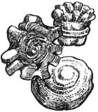
Шишки - весільне обрядове печиво, яке випікали з коровайного тіста. Розкачували смугу тіста й робили з одного боку насічки, зубці. Потім стрічку згортали, перевертали зубцями догори й "підперізували" качалочкою з тіста. Це й були шишки. Виготовляли їх і в інший спосіб - маленькими плетінками на зразок колачиків, у формі пташок чи булочок. Шишками оздоблювали коровай і лежень; ними дарували на застіллі гостей, яким не вистачало короваю, коровайниць, весільну челядь; ними запрошували на весілля. Шишки були чи не єдиною подякою молодої та молодого своїм дружкам і боярам. Отож, ідучи на весілля, гості несли з собою хліб, а верталися зі шматком короваю або шишками.

Калита (калата, маламай) - обрядовий хліб, який готували на Андрія (13 грудня). У цей день відбувалися великі молодіжні гуляння, дівочі ворожіння на пампушках тощо. Але найбільш поширеною була гра "в калиту". Дівчата випікали великого круглого коржа з діркою посередині, на якому витискали нехитрий орнамент, і підвішували його до сволока. Іноді місили тісто на відварі любистка: щоб хлопці любили. Сторожив калиту так званий "Пан Калитинський", тримаючи в руці квача, обмащеного в сажі. Інший учасник гри, осідлавши коцюбу ("Пан Коцюбинський"), скакав до нього, і між ними відбувався жартівливий діалог.
Калита, яку пекли перед святом зимового сонцестояння в сонцеподібній формі, ймовірно, мала зв'язок з давніми дівочо-парубочими гуляннями на честь народження світила. Нині ця нехитра гра вийшла з побуту.
Корочун (крачун, кречун) - різдвяний обрядовий хліб, який випікали разом з колачами для вечерників і колядників. Внесення корочуна відбувалося так само урочисто, як і поставлення на покуть куті з узваром. Символічний зміст цього обрядового хліба зводився до сподівання сімейного добробуту.
Корочун як символ завершення аграрного року завжди випікали й на обжинки; разом із обжинковим снопом він є одним із найважливіших атрибутів свята Врожаю.
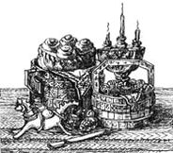
Паска - весняний обрядовий хліб, який готували до Великодня. Дуже здобне вчинене тісто на яйцях, маслі, сметані, олії, цукрі добре вимішували і ставили у тепле місце сходити. Змастивши форми (бабинці, кухлики), вкладали туди тісто, стежачи, щоб воно займало не більше двох третин посудини. Тісто знов сходило, і його з великою обережністю ставили у добре випалену піч. Готову паску прикрашали цукровою поливою, фарбованим пшоном чи маком. Її обов'язково святили у церкві разом із крашанками та іншими стравами святкового столу.
Свяченою паскою починали великодній сніданок. Усе, що стосувалося паски, мало непересічне значення: крихти не можна було викидати свиням чи птиці, лише рогатій худобі; вершечок від паски, висушений і залишений на запас, мав, за повір'ями, лікувальні властивості не лише для людей, але й для худоби. У Галичині та Карпатах вірили, що, посіявши на городі крихти від паски, можна виростити квіти маруньки, що мають цілющу силу.
Багато уявлень про паску пов'язано з весняними аграрними звичаями. Коли водночас садили в піч паску, а в землю цибулю, остання повинна була добре вродити. Одну паску треба було тримати на столі цілий тиждень, до проводів, щоб добре родила пшениця, i т. ін. Паска і досьогодні є дуже поширеним видом обрядового хліба в Україні.
Крім паски, до Великодня готували також калачі у вигляді видовжених плетінок, з якими ходили вітати із святами родичів.
Жайворонки (сороки) - печиво, що випікали на свято Сорока святих (19 березня). У кожному господарстві хазяйка робила у цей день 40 книшиків, колачиків, бубликів або булочок, схожих за формою на пташок. Для цього з маленького шматочка тіста робили качалочку, зав'язували її вузликом, розплескували кінці, наче гребінчик і хвостик, і запікали. Цих жайворонків їли протягом дня, причому обов'язково діти (як свої, так і чужі). Тому вони ходили по хатах, і їх пригощали жайворонками.
Діти бігали по селу, підіймали вгору "пташок" і проспівували або промовляли нехитрі заклички. За повір'ями, ці дії повинні були прискорити повернення птахів із вирію, тобто початок весни. Сьогодні в Україні жайворонки майже не випікають.
Існують різні рецепти приготування тіста для “жайворонків”. Наводимо один з них:
0,5 л молока
15 г сухих дріжджів
120 г цукру
200 г масла
2 яйця
2 г ванільного цукру
Сіль
1 кг борошна

Способи формування пташки з тіста
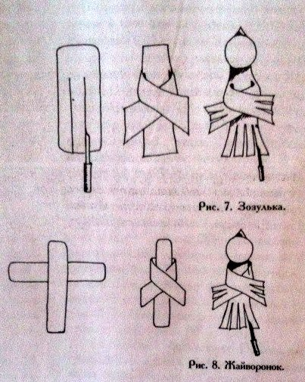
Форми птахів-жайворонків можуть бути різноманітними. Залежить від місцевої традиції та фантазії господинь.
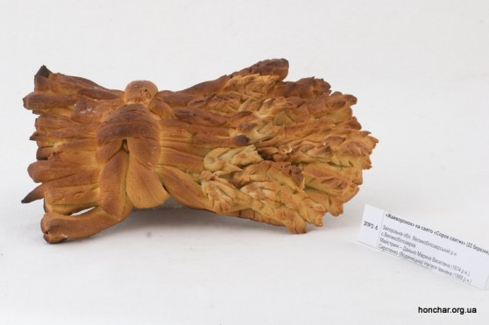
«Жайворонок» на свято «Сорок святих»
Основа – хрест, на хресті великий жайворонок. Клином від нього донизу розташовуються з обох боків по двадцять бубличків. Бублички – це гнізда, в них знаходяться маленькі жайворонки. Жайворонків прийнято роздавати дітям.
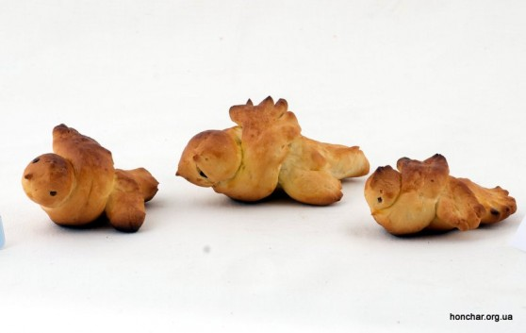
Жайворонки
“Шо на Сорок Святих прилітає сорок жайворонків, то це вірять. Жайворонок вилітає з вирію саме в березні місяці. І що сорока кладе на своє кубло сорок паличок, то і в це вірять. І печиво роблять на цей день: печуть з тіста жайворонки, голуби, коржі, бублики, вареники. Це печуть для дітей, щоб було що їсти та чим гратися. В цей день діти бігають з печивом і співають веснянок” (записав П. Мисливець – «Звенигородщина»).

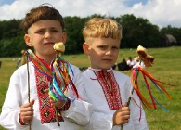

Мандрики (мандриги) - обрядове печиво, що готували на Петра (12 липня). Сир змішували з мукою, додавали трохи масла, солі, яйця, замішували тісто й виробляли невеличкі пампушки. Пекли М. у кожній хаті й роздавали пастухам, які наймалися пасти громадську худобу. Пастухи (здебільшого підлітки) влаштовували у цей день свято на паші, не забуваючи при цьому добре напасти худобу. Після Петра переставала кувати зозуля, що й породило приказку: Зозуля мандрикою вдавилася.
Керівник проекту. У багатьох країнах світу існують свої національні назви та рецепти приготування хліба.
Демонстується презентація, виконана учасником проекту.
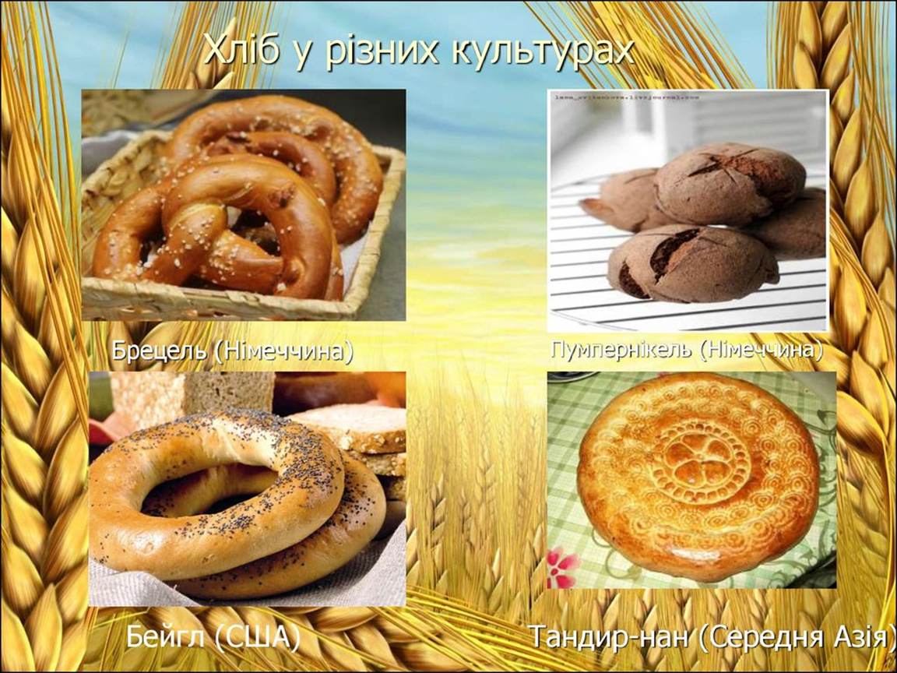
Керівник проекту:
Дорогі гості! Сьогодні ми провели розмову про хліб, що здавна був поняттям святим. Я вірю, що в кожне ваше серденько попаде зернятко добра. І така як із зернятка виростає хлібний колос, так і в ваших серцях проросте великий колос добра, честі, поваги, справедливості. Нехай душа ваша буде такою ж величною і чесною, як безкрає пшеничне поле.
Скільки не казали, а прощатись час.
Кращі побажання ви прийміть від нас.
І у вас, і у нас хай все буде гаразд,
Щоб і ви, щоб і ми щасливі були.
Хліб! У пошані до нього
Схилимо низько чоло!
Хліб це святіше святого
Сонце, життя і тепло.

Здоров’я, щастя всім вам, хай завжди буде пахучий хліб на вашому столі!

